07.08.2018

Tierischer Besuch gegen die Einsamkeit

Hühner, Hasen und ein Hund: Tiere des Eselhofs Harm und Bewohnerinnen und Bewohner des Hermann-Bezzel-Hauses genießen Streicheleinheiten – Spenden benötigt
Nürnberg – Maria Müller hält Gockel Hans auf ihrem Schoß. Die 89-Jährige streicht über die Federn des Tiers und füttert Hans mit einem Stück Gurke. „Wenn man älter wird, fühlt man sich öfter mal einsam. Wenn ich Gockel Hans streichle vergesse ich das“, sagt die Bewohnerin des Hermann-Bezzel-Hauses in der Nürnberger Südstadt. In einer Pflegeeinrichtung zu leben, bedeutet meistens auch, keine Haustiere haben zu können. Viele Seniorinnen und Senioren hatten jedoch, teilweise über viele Jahre, Katzen oder Hunde. Maria Müller wuchs mit einem Hund und einem Meerschweinchen auf. Sie vermisst den Kontakt zu den Tieren. Um diesem Gefühl entgegenzuwirken, lädt die Rummelsberger Diakonie regelmäßig die Tiere und Mitarbeitenden des Eselhofs Harm in Schwanstetten ins Hermann-Bezzel-Haus ein.
„Der Kontakt zu den Tieren spendet den Bewohnerinnen und Bewohnern auf einer nonverbalen Ebene Wärme und Geborgenheit. Das Streicheln entspannt sie und lässt sie zur Ruhe kommen“, erklärt Sonja Feiler, gerontopsychiatrischer Fachdienst im Hermann-Bezzel-Haus. Deshalb gehören tiergestützte Aktivitäten genauso wie Gymnastik, Zeitungslektüre, Singen und Rätselrunden zum Freizeitprogramm in der Pflegeeinrichtung.
Die Seniorinnen und Senioren versammeln sich im Kreis und beobachten interessiert das Gehege in der Mitte: Hühner, Zwerghasen und Meerschweinchen hüpfen aufgeregt herum. „Jeder meiner vier Enkel hatte ein Meerschweinchen“, erzählt Maria Müller, als der Besitzer des Eselhofs, Helmut Winter, den diesmaligen tierischen Besuch vorstellt. „Ich liebe die Arbeit mit Tieren. Es macht mich glücklich, Senioren mit den Tieren zu besuchen und zu sehen, wie sie aufblühen“, so Winter. Es ist das zweite Mal, dass Winter mit seinen Tieren ins Hermann-Bezzel-Haus kommt. Die Bewohnerinnen und Bewohner können die Tiere streicheln, im Arm halten, Fragen stellen oder einfach nur die Anwesenheit der kuschligen Vierbeiner und Hühner genießen.
Die 88-jährige Wilhelmine Demmeler hatte in ihrer Kindheit gleich mehrere Haustiere: Zwerghasen, Meerschweinchen, Stinktier, Dogge, Chinchilla. „Mein Zwerghase ‚Schatzile‘ und mein Stinktier waren beste Freunde“, erinnert sich die Dame lachend. Sie hält das Meerschweinchen „Frau Wurzel“ im Arm und füttert es mit einer Karotte. Maria Müller hat inzwischen Zwergkaninchen „Hoppel“ auf dem Schoß und hält ihm eine Karotte hin. „Am besten gefällt mir, dass ich die Tiere in den Arm nehmen darf und man dabei sieht, dass sie die Streicheleinheiten genießen“, sagt die 89-Jährige.
Helmut Winter, der Besitzer des Eselhofs, bekommt für seine Besuche immer eine kleine finanzielle Aufwandsentschädigung, die über Spenden finanziert wird. Damit er und seine Tiere den Seniorinnen und Senioren weiter Freude bringen können, bittet die Rummelsberger Diakonie um finanzielle Unterstützung.
Rummelsberger Diakonie e.V.; IBAN: DE47 5206 0410 0202 5010 15, Stichwort: Spende Tierbesuch im HBH
Lena Oedinger (3.105 Zeichen)

Ansprechpartnerin
Bettina Nöth
Telefon 09128 503704
E-Mail noeth.bettina@rummelsberger.net

Fotos und Bildunterschriften
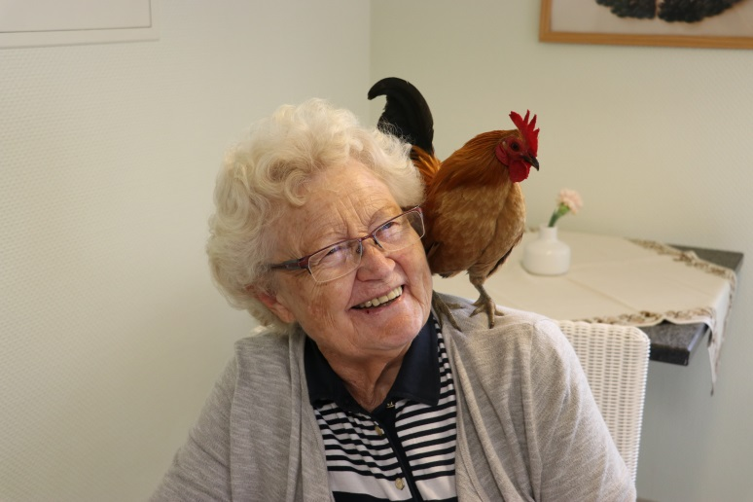
Gockel Hans fühlt sich auf der Schulter von Maria Müller wohl. Foto: Lena Oedinger
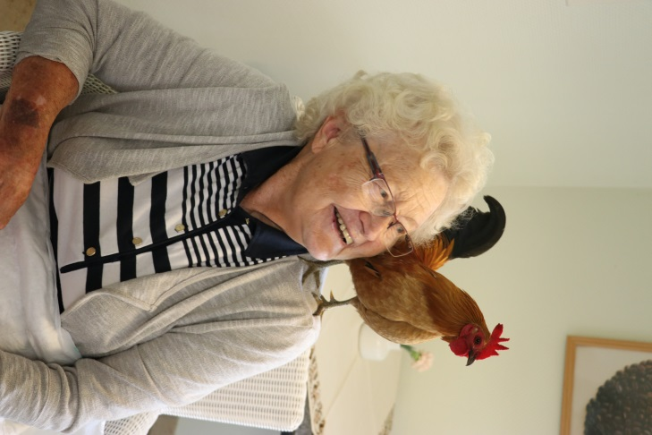
Maria Müller ist glücklich über den tierischen Besuch vom Eselhof Harm. Foto: Lena Oedinger

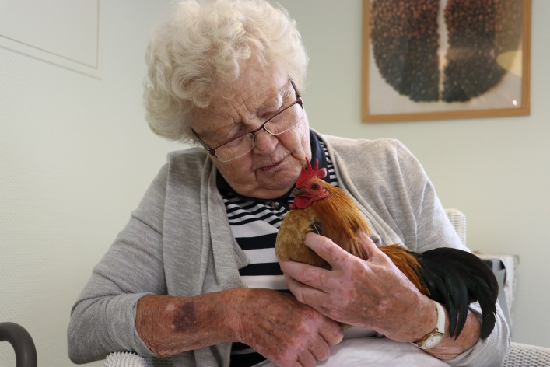
Bewohnerin Maria Müller hatte in ihrer Kindheit einen Hund und ein Meerschweinchen. Foto: Lena Oedinger
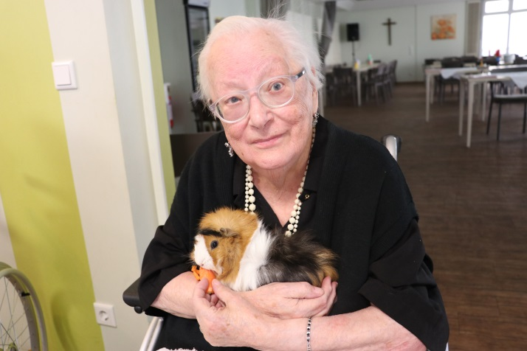
Wilhelmine Demmeler hatte in ihrer Kindheit selbst ein Meerschweinchen. Foto: Lena Oedinger
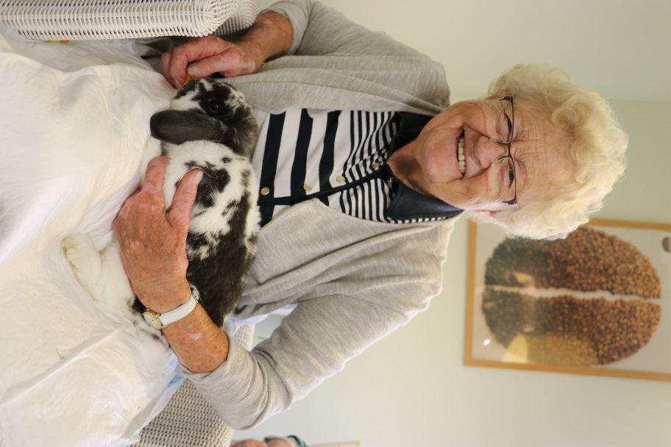
Bewohnerin Maria Müller und Zwerghase „Hoppel“ genießen beide die Streicheleinheiten. Foto: Lena Oedinger
(druckfähige Fotos finden Sie auf www.rummelsberger-diakonie.de/presse)

